

机器人实验指导书

主编 王俊 于洋洋 贺莹

天津大学仁爱学院专用教材

2017年6月
实验须知
1. 实验是学习现代制造技术课程不可缺少的组成部分，这对加深理解基本概念，巩固课堂上所学的知识都很重要，每次实验必须认真对待。
- 做实验前，必须认真预习有关课程内容和阅读实验指导书，熟悉实验内容和步骤。
3. 做实验时要严格按照实验指导书的内容，步骤进行，认真操作，做好实验记录。
4. 做完实验，请指导教师看实验结果，教师确认实验通过后．应将实验台恢复原状，经指导教师同意后才能离开实验室。
5. 每次实验后，按实验指导书的要求，填好实验报告，交给指导老师审阅。

实验一 MD-1200机器人机构测绘和焊接实验
（一）实验目的及意义
1、实验意义：
机器人技术是综合了许多学科的知识，例如计算机、控制论、机构学、信息和传感技术、人工智能、仿生学等多学科而形成的高新技术，是当今研究领域十分重视的课题，机器人在很多领域都得到广泛应用。机器人是一种具有人体上肢的部分功能，工作程序固定的自动化装置。机器人具有结构简单、成本低廉、维修容易的优势，但功能较少，适应性较差。目前我国常把具有上述特点的机器人称为专用机器人，而把工业机械人称为通用机器人。简而言之，机器人就是用机器代替人手，把工件由某个地方移向指定的工作位置，或按照工作要求以操纵工件进行加工。
工业机器人，一般指的是在工厂车间环境中，配合自动化生产的需要，代替人来完成材料或零件的搬运、加工、装配等操作的一种机器人。国际标准化组织(ISO)在对工业机器人所下的定义是“机器人是一种自动的、位置可控的、具有编程能力的多功能机械手，这种机械手具有几个轴，能借助于可编程序操作来处理各种材料、零件、工具和专用设备，以执行种种任务”。
通过本次实验使学生充分认识焊接工业机器人结构组成及应用，熟练进行精确的测绘与控制，对于学好工业机器人技术及应用、机械工程测试技术基础等专业课程有着非常重要的意义。
2、实验目的：
（1）掌握机器人的组成。
（2）了解机器人的工作原理。
（3）熟悉机器人的基本功能及示教运动过程。
（4）培养快速工程绘图能力。
（二）实验内容
1、实验者自行测绘机器人结构尺寸并绘出机器人二维和三维装配简图。
2、学习焊接机器人结构的一般知识。
（三）实验相关知识
1、工业机器人驱动方式
电动式工业机器人 这是目前用得最多的一类工业机器人，不仅因为电动机品种众多，为工业机器人设计提供了多种选择，也因为它们可以运用多种灵活控制的方法。早期多采用步进电机驱动，后来发展了直流伺服驱动单元，目前交流伺服驱动单元也在迅速发展。这些驱动单元或是直接驱动操作机，或是通过诸如谐波减速器的装置来减速后驱动，结构十分紧凑、简单。
2、机器人机构介绍
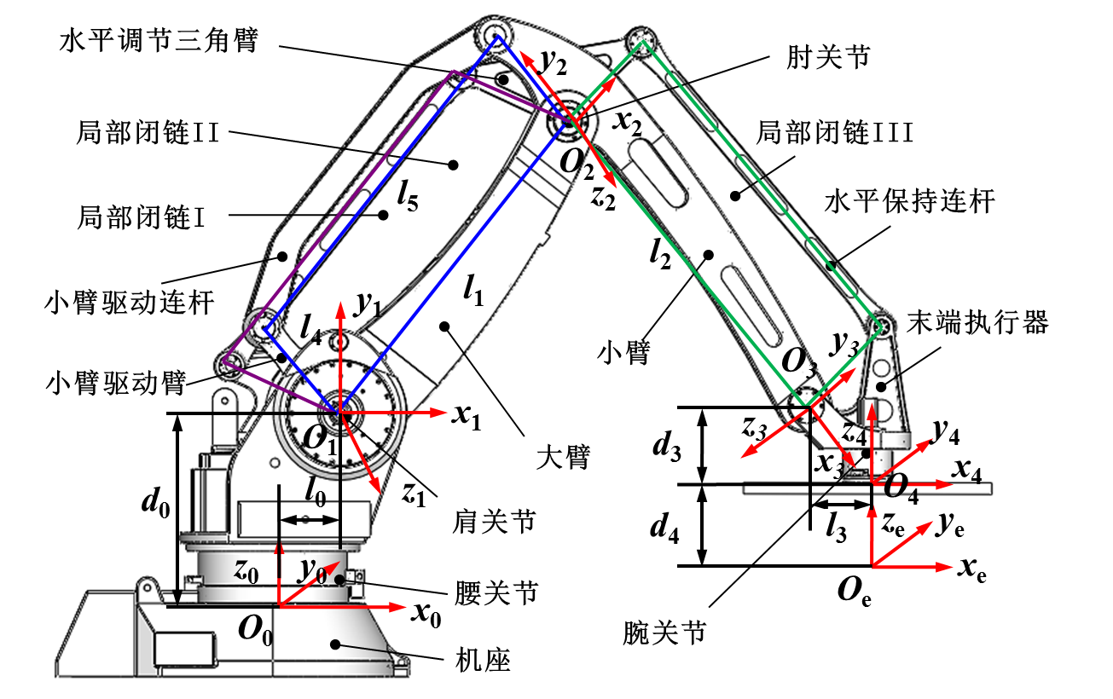
MD-1200型机器人模型及其连杆坐标系示意图

MD-1200型机器人三维模型图如图所示，由机座、大臂、小臂、小臂驱动臂、小臂驱动连杆、水平保持连杆、水平调节三角臂、末端执行器等部件组成。自下而上四个驱动关节分别为：位于机座上可绕竖直方向旋转的腰关节，位于大臂可绕垂直于纸面方向转动的肩关节，位于小臂与肩关节旋转方向相同的肘关节，位于执行器末端可绕竖直方向旋转的腕关节。由大臂、小臂、小臂驱动臂、小臂驱动连杆、水平保持连杆、水平调节三角臂、末端执行器构成局部闭链Ⅰ、Ⅱ和Ⅲ，在局部闭链Ⅱ和Ⅲ构成的双平行四边形机构的作用下，使得末端执行器底面始终处于水平姿态。
3、机器人主要参数
该机器人为4自由度焊接机器人，属于高速重载机器人。
构造：4自由度多关节型；
最大回转半径：240mm；
最大负荷质量：120kg；
重复定位精度±0.4mm；
腰部轴运动范围：-155度—+155度；
大臂与腰部座轴运动范围：-120度—+15度；
小臂与腰部座轴运动范围：+15度—-145度；
动平台轴运动范围：+180度—-180度；最大速度：300度/s；
腰部回转速度：85°/s；
4、机器人的运动学分析
MD-1200型焊接机器人能实现以下4种运动：基座旋转，大臂绕O1轴转动，小臂绕O2轴转动和手腕回转运动。这四种主要运动全部由伺服电机作为驱动装置，具有高速运行精密定位、良好的低速性能、强大的过载能力等优点。
5、机器人系统构成
（1） 控制系统构成
TwincatPLC模块：负责程序的编写工作与相关库文（.lib）的添加，程序编写主要包括运动控制、运动逻辑的编写。另外还包括简单的HMI界面绘制。
TwincatNC轴模块：负责运动轴与电机的相关映射、电机编码器、驱动器相关参数的设置以及所需要运行PLC的接口选择
（2）系统硬件构成
控制柜：包括工控机、驱动器、IO模块、开关电源等元器件，控制整体系统的电源通断。
（四）实验用具
MD-1200机器人、控制柜、测绘仪器一套。
（五）实验方法
利用测绘仪器测量相关尺寸。
（六）实验步骤
1 、实验准备
1）测绘工具：游标卡尺、角尺、卷尺等常测绘工具。
3）小组人员分工：同组人员对观察、测量、记录、绘图等分工负责。
4）工具准备：领用并清点测量所用的工具，了解工具的使用方法及使用要求，将工具摆放整齐。实验结束时，按工具清单清点工具，交实验指导老师验收。
5）熟悉实验要求：要求复习有关机器人相关的理论知识，详细阅读本指导书，对实验报告所要求的内容在实验过程中作详细的记录。实验时带齐绘图仪器和纸张。
2 、观察分析
明确实验任务后，需对下述问题进行观察和分析，并作好记录：
1）焊接机器人结构分析
对给定的焊接机器人进行结构分析与确定，明确机器人各组成部分功能。
2）控制柜结构分析
对控制系统进行结构分析与确定，
3）焊接的工作原理
分析MD-1200机器人运动过程，清楚工作原理。
4）MD-1200机器人的零部件
绘制MD-1200机器人总装草图
绘制MD-1200机器人总装草图时在图上记录有关尺寸。
（六）实验报告
完成实验报告内的所要填写的内容。

实验二 码垛生产线测绘及测试过程演示
（一）实验目的及意义
1、实验意义：
码垛生产线系统由机器人和作业对象及环境共同组成，其中主要由机器人系统、物料输送装置、物料存储装置三个组成部分，其实际上是一个典型复杂的机电一体化系统。通过实验，熟悉一些与本课程有关的实验设备、掌握最基础的实验方法及实验的基本技能。提高观察问题、分析问题和解决问题的能力。并对本课程的基本概念、基本理论起到巩固和加深的作用，为学好工业机器人技术及应用、机械工程测试技术基础等专业课程及今后从事技术工作打下必要的基础。
2、实验目的：
（1）掌握码垛生产线的布局方式。
（2）了解码垛控制、驱动系统的原理及作用，进行机器人码垛演示。
（3）熟悉各种测绘仪器的使用方法。
（4）培养快速工程绘图能力。
（二）实验内容
1、实验者测绘码垛生产线，并绘制出该生产线布局简图。
2、学习码垛生产线系统结构的一般知识。
（三）实验设备
图1为典型工业码垛生产线结构示意图，示意图能清晰表达码垛过程的工作原理以及物料输送装置、物料存储装置和码垛机器人的基本的布局关系，供绘制码垛生产线布局示意图时参考。
其工作原理如下：系统工作时，机器人首先运动到达抓取等待点（抓取点上方200mm处），当物料输送装置输送物料到达指定点，安装在侧面的光电传感器被感知，通过信号传递给机器人控制器并通过PLC控制机器人运动到达抓取点，接着PLC控制吸盘工作，吸取物料。物料被吸取后，PLC控制机器人运动到达第一个物料存储点，并被安装在侧面的光电传感器感知后，PLC控制吸盘放下物料，机器人继续回到抓取等待点，等待下一个物料的到达，如此循环往复，直到物料被码完为止，最后机器人回到工作零点。
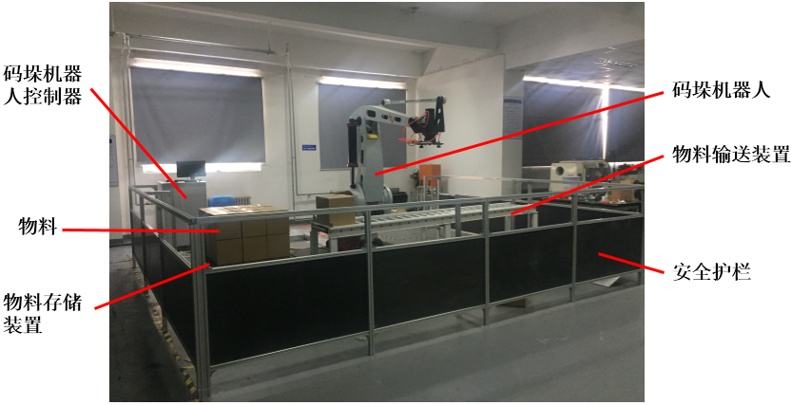

图1 工业码垛生产线结构
（四）实验用具
码垛生产线、测绘工具一套。
（五）实验步骤
1 、实验准备
1）测绘工具：游标卡尺、角尺、卷尺等常用测绘工具。
3）小组人员分工：同组人员对观察、测量、记录、绘图等分工负责。
4）工具准备：领用并清点测量所用的工具，了解工具的使用方法及使用要求，将工具摆放整齐。实验结束时，按工具清单清点工具，交实验指导老师验收。
5）熟悉实验要求：要求复习有关码垛生产线相关的理论知识，详细阅读本指导书，对实验报告所要求的内容在实验过程中作详细的记录。实验时带齐绘图仪器和纸张。
2 、观察分析
明确实验任务后，需对下述问题进行观察和分析，并作好记录：
- 码垛生产线结构分析
对给定的码垛生产线进行结构分析与确定，明确生产线各组成部分功能。
2）码垛生产线的工作原理
要求观察物料从放置开始并到达指定存储位置的工作过程，并分析码垛生产线的工作原理。
3）绘制码垛生产线总装草图
绘制码垛生产线总装草图时在图上记录有关尺寸。
（六）实验报告
完成实验报告内的所要填写的内容。

